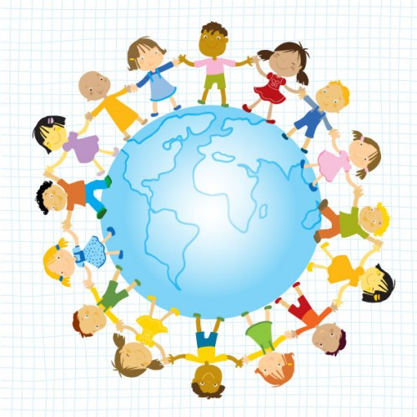
«Воспитание дружеских отношений в игре»
Творческие игры создаются самими детьми. Тематика этих игр многообразна. Дети изображают быт семьи, строительство новых домов, наши праздники. В этих играх чаще всего их внимание привлекают отношения между людьми – заботы матери, ласковое обращение бабушки и других членов семьи, поведение детей. Часто по играм детей можно судить о взаимоотношениях не только детей и родителей, но и других членов семьи: бабушки, дедушки и т.д. Большое место в творческих играх занимает отображение труда взрослых: дети играют в поезд, пароход, с большой любовью изображают смелых воинов. Однако родители всегда должны помнить, что без знакомства с окружающим, без чтения доступных детям книг, рассказов, сказок, стихов, без внимания и заботы о правильном и разумном развитии детей – их игры будут бедными по содержанию.
Такие игры не могут двигать вперёд физическое. Нравственное и умственное развитие ребёнка. Заимствуя содержание игр из окружающей действительности, дети, однако, не механически копируют эту жизнь, а перерабатывают впечатления жизни в своём сознании, раскрывают в играх свой характер, выявляют своё отношение к изображаемому. Семья, детский сад показывают детям пример любви к труду, к своему городу. Дружеские отношения друг к другу. Все эти качества проявляются в играх детей. У детей игры занимают самое большое место. Тематические игры, в большинстве случаев, подсказываются имеющимися игрушками, которые являются первичным организующим началом в играх детей. Дети быстро переходят от одной роли к другой. Родители должны заботиться не столько о том, чтобы накупить как можно больше игрушек, сколько о тщательном из отборе, чтобы они были доступными, яркими, способными побудить ребёнка к полезной игре. Вовремя дать ребёнку нужную игрушку – значит поддержать и оживить его игру. Уже в младшем возрасте дети любят несложные сказки, сопровождаемые действием.
Большой интерес проявляют дети к строительному материалу. Иногда по ходу игры ребёнку нужно построить пароход или автомобиль. Родители помогают ребёнку осуществить его замыслы и показывают, как нужно строить. Использование строительного материала в играх развивает воображение ребёнка, так как этот материал можно применять самым различным образом. Дети сооружают всевозможные постройки, часто это делается в связи с задуманной игрой: куклам - дом, кроватку; лётчику– самолёт и т.д.
У детей 4-5 лет содержание творческих игр обогащается под влиянием воспитания, в связи с ростом их самостоятельности и расширением круга представлений. Они не удовлетворяются уже изображением отдельных эпизодов, а придумывают разные сюжеты. Если раньше, например, поезд изображался движениями и звуками, напоминающими гудки и шум паровоза, то теперь появляются роли машиниста, кондуктора, и поезд не просто идёт, а перевозит пассажиров и грузы. Дети пяти лет умеют сделать нужную постройку, находят разнообразное применение игрушкам. Их речь настолько развита, что они могут изображать различные сценки, говоря за действующих лиц. Они легко превращаются в папу и маму, в пассажира и в машиниста.
Для выполнения взятой на себя роли, ребёнок использует игрушки и различные предметы, которые способствуют созданию образов. Сюжетные игрушки (кукла, мишка, лошадка, автомобиль и др.) наталкивают ребёнка на определённые игры. Например: на лошадке можно ездить верхом, возить грузы, поить её. Что касается предметов и материалов, то их дети в играх используют по-разному. Кубики и кирпичики – изображают хлеб, пирожное или стол, стул. Взрослые должны внимательно относиться к задуманному игровому замыслу ребёнка и не разрушать его игру только потому, что им кажется смешным, что прутик в игре может быть и лошадкой. В творческих играх дети не только отражают накопленный опыт, но и углубляют свои представления об изображаемых событиях, о жизни. Ребёнок, как и взрослые, познаёт мир в процессе деятельности. В конкретных действиях, связанных с выполнением роли, ребёнок обращает внимание на многие стороны жизни, которые он без игры и не заметил бы. В ходе игры он должен действовать так, как это требует роль, что так же обогащает его представления, делает их более живыми.
Под воздействием родителей и воспитателей интересы детей становятся всё более устойчивыми и целеустремлёнными, их игры продолжаются намного дольше, обогащаясь эпизодами и давая простор для развития воображения. И чем содержательнее и интереснее игра, чем более устойчивы правила в игре, тем больше дети говорят друг с другом, лучше понимают друг друга, умеют быстрее найти общие интересы и запросы. Речь их совершенствуется, становится ярче. В их речи формируются мысли о тех сторонах жизни, которые они изображают в игре.
В игре ребёнок испытывает сложные и высокие чувства коллективной ответственности, он приучается согласовывать свои действия с действиями других детей, подчинять свои стремления ходу игры, воле товарищей.

